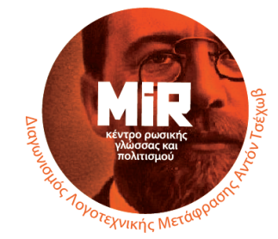 | 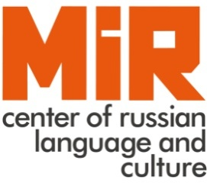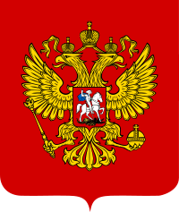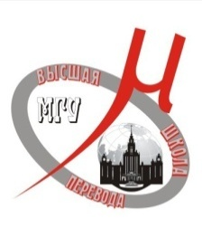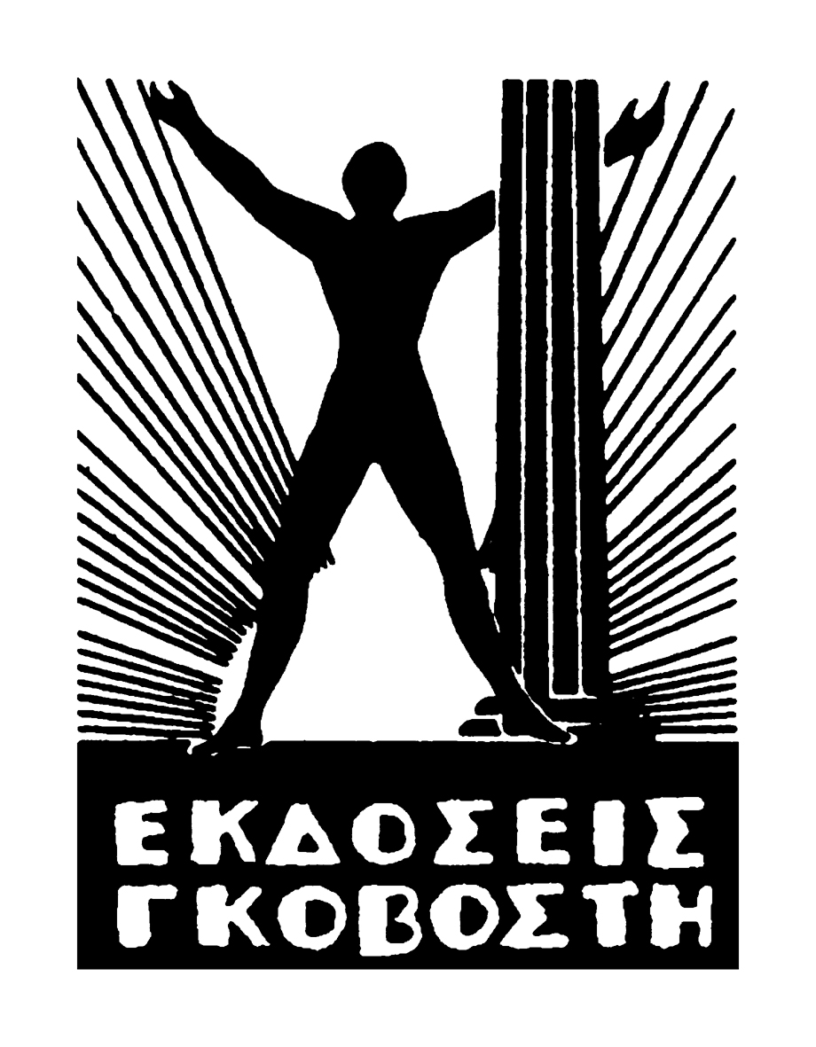
_____________________________________
Конкурс Литературного перевода имени А.П. Чехова проводится в Греции и России Центром Русского языка в Афинах «МИРЪ» при поддержке и участии Российского Центра Науки и Культуры при Посольстве Российской Федерации в Греции, а также Московского Государственного Университета имени М.В. Ломоносова - Высшей Школы Перевода и Афинского книжного Издательства «Говостис».
Это уникальное в своем роде мероприятие дает возможность изучающим, как русский, так и греческий язык, обогатить свои знания, проявить талант в литературном переводе и заслужить награды в конкурсе высокого уровня, в экспертной комиссии которого участвуют профессионалы высокого класса.
«Идея конкурса пришла очень естественно: постижение языка требовало выхода -желание прочитать русскую литературу в подлиннике . Чтение оригиналов привело ,в свою очередь, к немалым личным открытиям : оказалось , что знакомые по переводам произведения (Чехова , Достоевского , Бунина и многих других ) могут быть прочитаны снова и с новыми ощущениями. Именно это свойство настоящей литературы - вечно таить в себе открытие - стало основой идеи конкурса литературного перевода им .А.Чехова, в котором могут участвовать все , кого влечёт магическая сила художественного слова» - учредитель и вдохновитель конкурса Елизавета Янова, директор Афинского Центра русского языка Миръ.

К участию в Конкурсе приглашаются все изучающие русский язык в Греции и, соответственно, все изучающие греческий язык в России. Все, кто увлекаются переводом с одного языка на другой и при этом не являются профессиональными переводчиками.
С 2013 года добавляется новая категория – юных переводчиков, состязаться в которой приглашаются дети и подростки от 12 до 16 лет. Таким образом, молодым талантам предоставляется возможность получить драгоценный опыт перевода и отличиться.

Конкурс проводится с 25 января по 18 марта, церемония награждения проходит 5 апреля в Афинах. Результаты Конкурса будут объявлены на сайте Афинского Центра Миръ 5 апреля.
Мы верим, что совместная организация данного мероприятия с верными партнёрами позволит нам продолжать повышать популярность Конкурса, ставя его на один уровень с наиболее авторитетными европейскими конкурсами литературного перевода.
Мы обращаемся к вам с просьбой поддержать данный проект и принять участие в распространение информации о нём. А также мы были бы рады участию ваших студентов в конкурсе.
Подробную информацию об условиях участия в Конкурсе, а также предложенные к конкурсу произведения, вы сможете найти и скачать на официальной странице Конкурса на сайте www.mir.gr .
Мы к вашим услугам для предоставления дальнейшей информации.

С уважением,
Соня Аверченко
managing director  Center of Russian Language "MIR"  15 Kolokotroni Str., Athens, 10562  +30 210 38 19310, +30 697 92 75675  www.mir.gr, soniavers@gmail.com | 



